**МИНИСТЕРСТВО ОБРАЗОВАНИЯ И НАУКИ РОССИЙСКОЙ ФЕДЕРАЦИИ**

**Смоленский филиал федерального государственного бюджетного образовательного учреждения высшего профессионального образования**

**«РОССИЙСКИЙ ГОСУДАРСТВЕННЫЙ ТОРГОВО-ЭКОНОМИЧЕСКИЙ УНИВЕРСИТЕТ»**

**Смоленский филиал РГТЭУ**

**Кафедра рекламы и дизайна**

НАУЧНАЯ РАБОТА

**Разработка дизайна печатной рекламы как элемента маркетинговых коммуникаций ООО «Фабрика упаковки»**

**С**тудентки 5 курса заочной формы обучения,

обучающейся по специальности ________________

«Реклама»___________

Алфёрова Анастасия Павловна _______________

*(Ф.И.О. студента (-ки)*

Номинация конкурса исследование в области гуманитарных наук

Смоленск 2014

Авторы научной работы

____________ **Алфёрова Анастасия Павловна**

*Проблематика и актуальность научной работы.*Фраза «реклама – двигатель торговли» достаточно полно раскрывает основную *функцию рекламы*: передачу информации о товаре, знакомство с ним потенциальных покупателей, убеждение его в необходимости приобретения товара. Но от обычного информационного сообщения реклама отличается заинтересованностью в конечном результате. Это не просто изучение информации, а изучение с определённой, вполне конкретной целью – увеличение спроса на товар. Проблематика научной работы связана с разработкой дизайна печатной рекламы для успешного продвижения товаров и услуг фирмы на рынке.

Рекла́ма (от [лат.](http://ru.wikipedia.org/wiki/%D0%9B%D0%B0%D1%82%D0%B8%D0%BD%D1%81%D0%BA%D0%B8%D0%B9_%D1%8F%D0%B7%D1%8B%D0%BA)*Reclamare* — «утверждать, выкрикивать, протестовать») — [информация](http://ru.wikipedia.org/wiki/%D0%98%D0%BD%D1%84%D0%BE%D1%80%D0%BC%D0%B0%D1%86%D0%B8%D1%8F), распространенная любым способом, в любой форме и с использованием любых средств, адресованная неопределенному кругу лиц и направленная на привлечение внимания к объекту рекламирования, формирование или поддержание интереса к нему и его продвижение на рынке [2, с.5].

Маркетинг – это наука о процессах, происходящих на рынке, о факторах, которые влияют на рыночные процессы [4, с. 22]. Маркетинговые коммуникации представляют собой процесс передачи информации о товароцелевой аудитории. Следует понимать, что ни одна фирма не в состоянии действовать сразу на всех рынках, удовлетворяя при этом запросы всех потребителей. Напротив, компания будет преуспевать лишь в том случае, если она нацелена на такой рынок, клиенты которого с наибольшей вероятностью будут заинтересованы в ее маркетинговой программе.Целевая аудитория представляет собой группу людей, которые получают маркетинговые обращения и имеют возможность реагировать на них [17, с.53].Маркетинговые коммуникации позволяют фирмедать достоверную информацию перспективным потребителям о своём продукте, услугах, условиях продаж; убедить покупателя отдать предпочтение именно этим товарам и маркам, делать покупки в определённых магазинах; заставить покупателя действовать – направить внимание потребителя на те товары и услуги, которые рынок предлагает в данный момент; направить действия потребителя, то есть использовать свои ограниченные денежные ресурсы именно на тот товар или услугу; которую фирма продвигает на рынок.

Значимость и роль коммуникации в современных рыночных условиях неуклонно возрастает вследствие протекания все большей насыщенности рынков различными товарами, формами и методами конкуренции и все большего разнообразия потребностей потребителей, и других факторов.

Из-за того, что решения о покупке принимаются большим количеством людей, становится необходимым широкомасштабное, нередко общегосударственное рекламное мероприятие, требующее эффективного планирования и значительных финансовых затрат.

Выделяют следующие особенности маркетинговых коммуникаций:

* целенаправленный характер коммуникации (маркетинговая коммуникация точно направлена на целевую аудиторию);
* повторяющийся характер сообщений (рекламное сообщение, как правило, многократно дублируется, чтобы достичь определенной частоты, а эта частота, накапливаясь, обеспечивает запоминаемость);
* маркетинговые коммуникации имеют характер комплексного воздействия на целевую аудиторию (рекламные сообщения в СМИ дополняются методами прямого маркетинга, выставочной активностью, использованием инструментов связей с общественностью).

*Проблематика работы* связана с противоречиями, вызванными востребованностью элементов маркетинговых коммуникаций для продвижения имиджа фирмы ООО «Фабрика упаковки» на рынке товаров и услуг, и его недостаточную проработанность. *Актуальность работы.* Разработка дизайна печатной рекламы не вызывает сомнений, так как печатная реклама играет ключевую роль в развитии и является важным составным элементом рыночной экономики, элементом маркетинговых коммуникаций. Актуальность работы обусловлена развитием рыночной экономики.

*Целью* данной научной работы является выявление роли печатной рекламы в системе маркетинговых коммуникаций предприятия ООО «Фабрика упаковки» на основе подбора, систематизации и обобщения информации.

*Задачами* научной работы являются:

* определение сущности маркетинговых коммуникаций;
* выявление возможных средств воздействия на потребителей;
* анализ использования рекламы при распространении выпускаемой продукции предприятия ООО «Фабрика упаковки».

*Научная новизна и теоретическая значимость научной работы.* Проведен анализ основных конкурентов ООО «Фабрика упаковки», отмечены сильные и слабые стороны рекламной деятельности предприятия.

*Патентно-лицензионная ценность* научной работы заключается в разработке дизайна печатной продукции для ООО «Фабрика упаковки». Разработаны предложения по использованию рекламной полиграфии для продвижения товара ООО «Фабрики упаковки» на рынке.

*Материалом* для исследования стало предприятие ООО «Фабрика упаковки»: структура предприятия*,* устав организации, экономическая среда предприятия.

В научной работе использовались статистические методы, методы анализа, классификации, методы наблюдения, методы изучения документации, методы наблюдения, систематизации и интерпретации, методы обобщения.

*Теоретическая и практическая ценность научной работы*. В работе рассмотрено понятие рекламы, ее задачи, виды и функции, также подробно изложены концепции маркетинга, понятие и функции маркетинговых коммуникаций. Автором проведёна аналитическая и практическая работа по разработке разных элементов печатной рекламы, от логотипа и визитки до листовки, буклета, календаря.

*Предметом исследования* является реклама как элемент маркетинговых коммуникаций предприятия ООО «Фабрика упаковки».

*Объект исследования* – ООО «Фабрика упаковки».

*Опубликованность результатов.* По материалам исследования опубликована одна работа общим объемом 0,5 п.л.:

1. Алферова А.П. Разработка дизайна печатной рекламы как элемента маркетинговых коммуникаций ООО «Фабрика упаковки»// Социально-экономическое развитие региона: опыт, проблемы, инновации: сб.науч.ст. по материалам докл. и сооб. IV международной науч.-практ. конф. (19 декабря 2013г.).- Смоленск: Изд-во «Остров свободы», 2013.

**Основные положения.**

В начале 90-х годов в связи с переходом от централизованной плановой системы управления к рыночной и массовой приватизацией, произошел обвал цен и глубокий спад производства. Только около 1/3 промышленных предприятий России смогли адаптироваться к рыночным условиям. Большинство государственных предприятий было передано в частные руки, не явилась исключением и Фабрика упаковки. Государственное производственное объединение «Фабрика упаковки» 30 июня 1994 года было преобразовано в Открытое Акционерное Общество. Форма собственности стала частная, численность акционеров составила 46 человек. Среднесписочная численность работников ОАО «Фабрики упаковки» составила 51 человек, занимающиеся производством упаковки из бумаги и картона.

ОАО «Фабрика упаковки», в свою очередь, было преобразовано в ООО «Фабрика упаковки» 1 сентября 2003 года. Значительных изменений в структуре предприятия не произошло. Численность работников сегодняшней фабрики составляет 50 человек. Основным видом деятельности является производство потребительской тары из белого картона и тары из гофр картона.

ООО «Фабрика упаковки» является представителем предприятия ООО «Аркада» и осуществляет непосредственно продажу его продукции. ООО «Аркада» основано в 2006 году. В настоящее время располагает современным импортным оборудованием: Линия :WJ 150-2200-D-I, Линия EMBA 240 3 цвета, Линия ZYKM I 1300*3400 2 цвета, Линия ZYKM 1300*2400.

Производство выпускает трехслойный, пятислойный гофрокартон с бурым и белым покровным слоем марок Т-21, Т-22, Т-23, Т-24 с типом гофры «В», «С», П-31, П-32 с типом гофры "ВС".

Сырьем для производства гофропродукции служит картон для верхних и плоских слоев, а также бумага для гофрирования.

Для общего знакомства с хозяйствующим субъектом были изучены устав и учредительный договор. Устав является основным документом Общества, в нем прописаны основные сведения, принципы, вид и сроки деятельности предприятия.

*Главный замысел* ООО «Фабрика упаковки» — предоставить клиенту качественную продукцию, поэтому компания следит за качеством поставляемой продукции.

*Цели* ценовой политики ООО «Фабрика упаковки» — установление на свои товары таких цен, чтобы получить намеченный объем прибыли, достойно ответить на деятельность конкурентов и максимально удовлетворить потребности потребителей. Продукция ООО «Фабрика упаковки» — это удобная, практичная, дешевая, экологически чистая сертифицированная упаковка. Много лет ООО «Фабрика упаковки» работает в сфере Производства изделий из картона и бумаги. Продукция пользуется большим спросом среди предприятий, работающих в различных отраслях промышленности.

В 2012году емкость российского рынка упаковочной продукции достигла $5,6 млрд., в то время как за период с 2009 по 2012годы его объем увеличился в 1,6 раза. Наибольшую долю рынка в стоимостном выражении занимает пластиковая тара, на которую в 2012году пришлось 42% общего потребления.

Вторым крупнейшим сегментом является упаковка из картона и бумаги, объем рынка, которой оценивался в 2012году на уровне $1,9 млрд.

В настоящее время российский упаковочный рынок характеризуется увеличением доли продукции для упаковки товаров – именно в этом сегменте в среднесрочной перспективе будет сосредоточен основной рост, а также наиболее жесткая ценовая конкуренция.

Рисунок 1- Структура российского рынка упаковочных материалов по итогам 2012 год

42% - пластик и плёнки; 34% - картон и бумага; 10% - металл; 14% - стекло.

На упаковку из гофропродукции приходится более половины всего производства упаковочного картона в России в натуральном выражении.

Потребление картона в мире растет довольно быстрыми темпами – почти 3 процента в год. Емкость европейского рынка гофропродукции составляет около 37 млрд. кв. м.



Рисунок 2 Отраслевая структура потребления гофропродукции в России

Рисунок 3 Крупные холдинги и предприятия по производству картона и гофротары. Объем продаж, млн. кв. м.

В России в течение уже нескольких лет темпы роста производства гофропродукции стали в 6 раз выше. Потребление в последние годы увеличилось на 15–18 процентов в год, тем самым, производство из бумаги и картона стало одним из наиболее динамичных. Это касается как упаковочной отрасли, так и лесопромышленного комплекса.

Несмотря на резкое повышение цен, рынок гофропродукции продолжил свое развитие. Конкуренция в отрасли совершенно не уменьшилась. Однако ценовая конкуренция постепенно уступает место неценовым факторам – качеству, срокам исполнения заказов и поставки и т.п.

Таким образом, можно сделать вывод, что продолжающийся рост упаковочной отрасли в пределах 10–12% ежегодно и ограниченность существующих мощностей по выпуску тарного картона. Доказано, что в обозримой перспективе цены на гофру будут находиться в прямой зависимости от уровня цен на мировых рынках картона.

Если верить прогнозам западных экспертов, то в ближайший год цены на тарный картон продолжат вялый рост, а, следовательно, и цена картона в нашей стране будет увеличиваться.

В настоящее время внутренняя потребность российского рынка в гофропродукции практически полностью удовлетворяется за счет отечественного производства. На импорт гофроупаковки приходится не более 10% общего объема потребления, при этом до 50% импорта сформировано поставками из стран ближнего зарубежья (Республика Беларусь).

Тем не менее, несмотря на высокие темпы развития российской тароупаковочной отрасли на протяжении последних трех лет, России пока не удалось преодолеть отставание от зарубежных стран. Объемы производства и потребления упаковки на душу населения в РФ по-прежнему существенно ниже аналогичных показателей стран Европы и США.

Итак, отрасль перспективная, что является основанием для появления новых конкурентов, а также возможностью повысить свои конкурентные преимущества работающим в ней компаниям и производствам.

Рекламную деятельность компании можно разделить на отдельные составляющие процессы. К таким процессам можно отнести:

* медиапланирование,
* бюджетирование,
* разработку рекламных мероприятий,
* оценку эффективности.

Медиапланирование – процесс формирования системы каналов.

Разработка рекламных мероприятий также является функцией заместителя директора. Также для этого могут привлекаться рекламные агентства. В компании вопросами рекламы и маркетинга занимаются специальные отделы.

Реклама *ООО «Фабрика упаковки»* размещается на телевидении и радио. Рассмотрим рекламные продукты компании.

Таблица 1 - Рекламные продукты ООО «Фабрика упаковки»

| Дата проведения | Название мероприятия | Рекламный продукт |
| --- | --- | --- |
| Январь-июнь | Реклама в печатных СМИ | Рекламные блоки в журналах промышленных производств |
| Январь – июнь | Рекламная полиграфия | Листовки, информирующие о продукции компании, размещаются в стендах промышленных предприятий |
| Январь – июнь | Реклама на транспорте | Размещение логотипа компании на общественном транспорте. |
| Январь – июнь | Подача информации в специализированные  справочники. | «Дубль – Гис», телефонные справочники |
| 15 мая-19 мая | Участие в выставке «Пищевой индустрии» | Раздача сувенирной продукции компании (брелки, компакт-диски, ручки), оформленный рекламный стенд |
| Май-июнь | Реклама на радио | Информационный ролик о компании и ее продукции |

В запланированное время компания проводит рекламные кампании с использованием разработанных рекламных продуктов. Реклама носит характер информирования о предприятии и его продукции, а также повышении имиджа компании *ООО «Фабрика упаковки»* на рынке.

Наибольший эффект наблюдается у следующих видов рекламы:

- Обратились по рекомендации прежних заказчиков.

- Справочники.

- Участие в Выставке

Таблица 2- Результаты опроса об источниках рекламной информации:

|  |  |
| --- | --- |
| Источник рекламной информации | Доля посетителей, отреагировавших на данный источник, % |
| Реклама в печатных СМИ | 10 |
| Рекламная полиграфия | 7 |
| Реклама на транспорте | 12 |
| Справочники | 15 |
| Участие в Выставке | 14 |
| Реклама на радио | 8 |
| Интернет-реклама | 6 |
| Обратились по рекомендации прежних заказчиков | 23 |
| Интернет – сайт | 5 |
| Итого | 100 |

Минимальный эффект наблюдается у следующих видов рекламы:

- Интернет – сайт.

- Интернет – реклама.

Итак, можно сделать вывод, что реклама в компании ведется эффективно, в ней задействовано большое количество рекламных продуктов. Но несмотря на это, у конкурентов она намного лучше и информативнее, кроме того часто проводится и носит различный характер.

Проведенное исследование с использованием SWOT-анализа позволяет выявить сильные и слабые стороны ООО «Фабрика упаковки»*.*

Таблица 3 Сильные и слабые стороны ООО «Фабрика упаковки»

|  |  |
| --- | --- |
| **Сильные стороны** | **Слабые стороны** |
| * ассортимент продукции; * высокая квалификация персонала; * низкая цена; * стабильность бизнеса; * налаженные связи с поставщиками; | * конкуренция на рынке; * реклама; * стимулирование сбыта. |
| **Возможности** | **Угрозы** |
| * увеличение объема сбыта продукции * занятие большей доли на рынке; * завоевание новых клиентов. | * изменение спроса на продукцию; * спад уровня жизни; * изменение законодательства; * налоговая политика государства; * активная политика конкурентов по завоеванию рынка. |

Конкурентные преимущества *ООО «Фабрика упаковки*»:

* низкая цена;
* стабильность бизнеса;
* налаженные связи с поставщиками;
* профессионализм сотрудников.

Слабые стороны *ООО «Фабрика упаковки*»:

* реклама;
* конкуренция на рынке.

**Печатная реклама** - один из основных каналов распространения [рекламных](http://ru.wikipedia.org/wiki/%D0%A0%D0%B5%D0%BA%D0%BB%D0%B0%D0%BC%D0%B0) обращений.

Печатная реклама является одним из самых старых видов распространения коммерческих сообщений. Под печатной рекламой чаще всего подразумевают размещение информации в газетах и журналах. В наше время к печатной рекламе также относят корпоративные журналы и газеты, флаеры, листовки, рекламные брошюры, календари, справочники, каталоги, визитки, плакаты.

Практически во всех рекламных мероприятиях в той или иной степени используются полиграфические материалы. «Полиграфические»—в широком смысле: от листовок, до ручек с нанесенным на них логотипом, от визитных карточек до фирменных воздушных шаров. В определенной мере к понятию полиграфия можно отнести и «тиражирование» объектов наружной рекламы, и декорирование фирменного автопарка и особенно в печатной рекламе. Чтобы грамотно сделать все выше перечисленные виды рекламы, необходимо иметь представление об особенностях полиграфических технологий и правилах зрительного восприятия.

Реклама представляет собой форму неличной платной коммуникации с покупателями посредством таких средств информации, как печатные издания, телевидение, радио и прямая почтовая рассылка[13, с. 55].

Реклама — самый действенный инструмент в попытках предприятия модифицировать поведение покупателей, привлечь их внимание к его товарам, создать положительный образ самого предприятия, показать его общественную значимость и полезность.

Вопросам развития рекламы придается большое значение. Реклама, это убеждающее средство информации о товаре или фирме, пропаганда потребительских свойств товара и достоинств деятельности фирмы, готовящая активного и потенциального покупателя к покупке.

Форма коммуникации выбирается в зависимости от метода распространения информации.

Платные неличные формы коммуникации. К платным неличным способам коммуникации относятся следующие:

1. Реклама.

II. Стимулирование сбыта – форма платной неличной коммуникации, которая представляет собой использование набора инструментов, предназначенных для усиления ответной реакции целевой аудитории на различные мероприятия в рамках маркетинговой стратегии и коммуникационной стратегии в частности.

В отличие, скажем, от рекламы, стимулирование сбыта является средством кратковременного воздействия на рынок. Оно не в состоянии обеспечить устойчивый спрос на товары и привлечь новых покупателей для налаживания устойчивых взаимоотношений. Однако, эффект от использования мероприятий по стимулированию сбыта достигается значительно быстрее, чем в результате использования прочих элементов комплекса продвижения.

III. В качестве третьей неличной оплачиваемой формы коммуникаций позволительно выделить атмосферу места продажи, то есть совокупность его физических характеристик, таких, как архитектура, планировка, знаки и дисплеи, цвета, освещение, температура, звуки и запахи, создающие в сознании покупателя определенный образ предприятия. Внутренняя среда передает информацию о сервисе, ценах на товары (услуги), степени модности предлагаемых товаров и др.

Платные личные формы коммуникации.

I. Личная продажа – это коммуникационный процесс между продавцом и покупателем, когда в ходе личного обмена информацией торговец помогает потребителям удовлетворить имеющиеся у них потребности.

Бесплатные неличные способы коммуникации.

Основная форма бесплатной неличной коммуникации — связи с общественностью (public relation), под которыми понимается распространение в ходе коммуникации больших массивов сведений о деятельности фирмы (обычно какие-то новости о деятельности компании), передаваемых посредством неличных средств информации.

Бесплатные личные способы коммуникации

Еще один способ бесплатной коммуникации — молва, слухи (устное общение между людьми о деятельности фирмы). Неблагоприятные слухи могут серьезно сказаться на деятельности магазина. Исследования показыва­ют, что потребители, имевшие какие-либо проблемы в связи с приобретением товаров в розничной торговле, рассказывают об этом (в среднем) девяти своим знакомым.

В зависимости от объекта рекламирования, можно говорить о двух основных видах рекламы:

* реклама товара (товарная реклама);
* реклама в целях создания имиджа фирмы (престижная реклама).

Главная задача товарной рекламыформирование и стимулирование спроса на товар. Пропагандируя определенный товар, реклама содействует его продаже.

Престижная реклама, или фирменная, представляет собой рекламу достоинств фирмы, выгодно отличающих ее от конкурентов. Цель такой рекламы, создание среди общественности, и, прежде всего, среди ее активных и потенциальных покупателей, привлекательного имиджа, выигрышного образа фирмы, который вызвал бы доверие самой фирме и к ее продукции.

Различают также следующие виды рекламы:

* непосредственную;
* косвенную.

Непосредственная реклама осуществляется на коммерческих условиях и указывает рекламодателя, прямо выполняя рекламную функцию по отношению к конкурентному товару и конкурентной фирме.

Косвенная реклама выполняет рекламную функцию не столь прямолинейно, а в завуалированной форме, не используя прямых каналов распределения рекламных средств и не указывая непосредственно рекламодателя.

Основой рекламной деятельности является рекламная компания. Это несколько рекламных мероприятий, объединенных одной целью, охватывающей определенный период времени и распределенных во времени так, чтобы одно рекламное мероприятие шло непосредственно за другим составляющим компании. Рекламная деятельность в системе маркетинга приобретает черты целостного логического процесса. В ней выделяется целый ряд взаимосвязанных этапов.

Остановимся на каждом из выделенных этапов.

Цели рекламы определяются принятой на предприятии общей стратегией маркетинга и его коммуникационной стратегией. Огромное разнообразие возможных целей можно свести к двум большим группам:

Цели в области коммуникаций.

Реклама в области коммуникаций выполняет информативную и напоминающую функции, а в области сбыта направлена, главным образом, на увещевание (убеждающая).

Выбор соответствующих каналов распространения находится под влиянием ряда факторов, основными из которых являются:

* цели рекламы;
* специфика рекламного товара;
* желаемая широта охвата и сила воздействия рекламы;
* соответствие канала распространения рекламы характеру целевой аудитории;
* рекламная деятельность конкурентов;
* наличие соответствующих средств;
* возможности пользоваться определенными средствами распространения информации.

При выборе средств распространения информации необходимо принять во внимание стоимость рекламы.

На данном этапе целесообразно принятие решений об основных параметрах рекламы, таких, как охват рекламы, ее частота и сила воздействия.

Рекламная полиграфия – это полиграфическая продукция, направленная на продвижение либо компании, либо товаров и (или) услуг, производимой этой компанией, либо и того и другого сразу. К такой полиграфической продукции можно отнести буклеты, листовки, брошюры, плакаты, постеры и т.д. Рекламная полиграфия призвана привлечь как можно большее количество потенциальных клиентов. Так же возможно ее использование при необходимости донести актуальную информацию до уже наработанного широкого круга постоянных клиентов.

Добиться максимального результата возможно только при условии качественного исполнения и яркого, а главное, запоминающегося дизайна. Текст, для такой полиграфической продукции, должен быть кратким, лаконичным и максимально информативным. Здесь широкое поле для экспериментирования – так как все новое и яркое всегда привлекает внимание и запоминается.

Рекламная полиграфия – это еще один способ подчеркнуть высокий статус компании и продукции ООО "Фабрика упаковки", которую она производит или предлагает.

*Визитки****.*** Визитки условно можно разделить на виды: личные (семейные), деловые и корпоративные.

* Личные визитки в основном используются в неформальном общении при дружеском знакомстве. Также популярны они среди[фрилансеров](http://ru.wikipedia.org/wiki/%D0%A4%D1%80%D0%B8%D0%BB%D0%B0%D0%BD%D1%81%D0%B5%D1%80). В такой визитке, как правило, указываются имя, фамилия и телефонный номер владельца. Должность и адрес в этой визитке можно опустить. Печать визитки может быть исполнена в любом стиле и разрабатываться в соответствии с индивидуальными предпочтениями владельца.
* Корпоративная визитная карточка, как правило, не содержит имён и фамилий. При печати, в ней указывается информация о компании, сфера деятельности, перечень предоставляемых услуг, контактные телефоны, карта проезда, адрес веб страницы. Обычно корпоративная визитка отражает фирменный стиль компании. Имеет рекламный характер и, в основном, используется на выставках, конференциях, съездах.
* Деловая визитка используется в бизнесе, на официальных встречах и переговорах, для предоставления контактной информации своим будущим клиентам. На деловых визитках обязательно указываются имя, фамилия, должность бизнесмена, а также название фирмы и вид её деятельности. В соответствии с общемировой практикой и по правилам русского языка сначала должны быть указаны имя, отчество, а затем— фамилия. В разработке визитки используется фирменный стиль компании и логотип. Такие визитки обычно имеют строгий дизайн. У государственных служащих и депутатов на визитной карточке может находиться изображение государственных знаков отличий, таких, как флаг и герб страны. Деловая визитная карточка без адреса также не соответствует нормам этикета. Исключением являются дипломаты и высшие государственные должностные лица. Деловые визитки должны содержать максимально читаемые шрифты. Не рекомендуется применять сложные декоративные шрифты (если только этого не требует профиль вашей деятельности), курсивное, а также жирное начертание.

Учитывая тот факт, что визитная карточка (или, как ее еще называют, "деловая" карточка) это неотъемлемый атрибут современного делового общения, были разработаны варианты визитных карточек для предприятия ООО «Фабрика упаковки».

При разработке визитных карточек мною ставились следующие задачи:

* информационная (отразить информацию о названии организации, фамилия, имя, отчество, занимаемая должность генерального директора компании ООО «Фабрика упаковки», телефон, почтовый и электронный адрес).
* рекламная (реклама продукции фирмы).

Использован формат 85 × 55мм. За основу была взята картинка, символизирующая выпускаемый товар. Для оформления текстовой части использовался шрифт: Times New Roman. На рассмотрение представлены два варианта, различные по цветовой гамме и дизайнерскому решению.

*Буклеты.*Буклет([англ.](http://ru.wikipedia.org/wiki/%D0%90%D0%BD%D0%B3%D0%BB%D0%B8%D0%B9%D1%81%D0%BA%D0%B8%D0%B9_%D1%8F%D0%B7%D1%8B%D0%BA" \o "Английский язык)booklet) — вид печатной продукции, имеющей внешнюю схожесть с[брошюрой](http://ru.wikipedia.org/wiki/%D0%91%D1%80%D0%BE%D1%88%D1%8E%D1%80%D0%B0), но обычно более простой конструкции и не проработанного дизайна. Представляет собой листы, скрепленные в середине, или сфальцованный в два и более сгибов лист бумаги, на обеих сторонах которого размещена нарисованная от руки и/или с помощью печатной машинки "горизонт" информация. Традиционно буклеты изготавливаются на бумаге из листа формата А2 или больше (рекламные издания, печатаемые форматом А2 и больше, называются докладами).

Следует отличать буклет от блокнота и тетрадки, потому как листовкой считается печатная продукция с одним сгибом, либо вовсе без них. Под брошюрой же понимается периодическое текстовое рукописное издание (например, по стандартам Африки объемом свыше 4, но не более 480 страниц), состоящее из двух основных элементов: блока и тряпочной обложки, и скрепленных между собой при помощи шитья проволокой или подарочной ленты.

В качестве рекламного носителя был выбран буклет, объединяющий в себе достоинства небольшой стоимости и высокой информативности, и является одним из наиболее широко используемых и эффективных видов рекламной полиграфии.

С целью повышения информативности компании были разработаны два варианта буклета А4 (210 х 297 мм). На продукции имеются:

* визуальный ряд выпускаемых товаров предприятия ООО«Фабрика упаковки»;
* информационный блок, описывающий продукцию;
* контактная информация.

Учитывая тот факт, что человеческий глаз наиболее восприимчив к зеленому цвету, была выбрана картинка содержащая зеленый оттенокс изображением символа выпускаемой продукции.

*Настенный и карманный календарь****.*** Календарь— печатное издание в виде таблицы (табель-календарь) или книжки, где содержится перечень чисел, дней недели, месяцев (реже годов). Также указываются[праздники](http://ru.wikipedia.org/wiki/%D0%9F%D1%80%D0%B0%D0%B7%D0%B4%D0%BD%D0%B8%D0%BA)и [астрономические](http://ru.wikipedia.org/wiki/%D0%90%D1%81%D1%82%D1%80%D0%BE%D0%BD%D0%BE%D0%BC%D0%B8%D1%8F)сведения ([лунная фаза](http://ru.wikipedia.org/wiki/%D0%A4%D0%B0%D0%B7%D1%8B_%D0%9B%D1%83%D0%BD%D1%8B),[затмения](http://ru.wikipedia.org/wiki/%D0%97%D0%B0%D1%82%D0%BC%D0%B5%D0%BD%D0%B8%D0%B5)и т.п.)

Настенный календарь 2014 года выполнен в белом цвете, в размере А3 формата с разборчивым шрифтом синего цвета.

Карманные календари – это превосходные сувениры для ваших партнеров и клиентов, которые станут отличным дополнением вашей рекламной кампании. Удобные и практичные в использовании, карманные календари в кратчайшие сроки изготавливаются на современном печатном оборудовании. Перед тем, как приступить к производству партии средних или крупных размеров, мы согласуем с вами предварительный макет (шаблон) календаря, выполненный в соответствии с вашими пожеланиями.

Карманный, двухсторонний календарь в размере 54х86 мм (мини) удобно хранить в портмоне (размер стандартной дисконтной карты),он выполнен в тон картонной упаковки, дабы подчеркнуть значимость продукции компании.

*Листовки.* Любой товар или услуга нуждаются в рекламе. Рекламная листовка один из популярных и эффективных методов рекламного воздействия на потребителя. Оригинальный стильный дизайн, профессиональная допечатная подготовка, использование качественной финской бумаги, лакирование все это позволит выделить товар или услугу среди прочих.

В зависимости от рекламируемых товаров или услуг и типа целевой аудитории листовки могут быть имиджевыми или информационными, содержать ценовые предложения или лишь описывать характеристики и преимущества продукции, быть полноцветными или черно-белыми, печататься на плотной мелованной или тонкой офсетной бумаге. Формат листовок также может быть различным, но стандартными являются листовки формата А6. Кроме того, листовка может быть односторонней и двусторонней.

Разработка дизайна листовки. Большинство рекламных листовок содержат в себе три составляющие: визуальный ряд, информационный блок, описывающий продукцию и необходимую контактную информацию. Любая хорошая листовка несет в себе скрытое послание к потребителю. Для разработки дизайна рекламной листовки внесены следующие элементы: логотип, контактная информация, графические материалы и текстовая информация. Листовка выполнена А6 размера.

*Баннер.* Под словом «баннер» обычно подразумевается тканевое полотно прямоугольной формы информационного или рекламного содержания. В деловой среде его синонимами выступают перетяжки, транспаранты. Все эти изделия являются эффективными инструментами наружной рекламы и изготавливаются методом широкоформатной печати, либо ручной работой краской, маркером и т.д. Основным материалом для их производства служат литые толстые полихлорвиниловые пленки, называемые часто, за преимущественное использование, баннерной тканью. Для таких задач, как оформление зданий, трибун, массовых мероприятий зачастую баннерную ткань заменяют баннерной сеткой, что облегчает общий вес конструкции и устраняет эффект парусности.

Для того чтобы привлечь клиентов или для информирования позитивного[имиджа](http://ru.wikipedia.org/wiki/%D0%98%D0%BC%D0%B8%D0%B4%D0%B6), мною был разработан баннер в размере 300x250 мм прямоугольник средней величины.

То, что рекламная полиграфия в настоящее время стала самым востребованным направлением полиграфии, уже неоспоримый факт. А ведь всего несколько лет назад это направление только зарождалось. Сейчас без использования рекламной полиграфии уже невозможно представить эффективную работу предприятий и организаций. Листовки, буклеты, открытки, брошюры, каталоги, блокноты, наклейки открытки, календари, плакаты, визитки, кубарики и т.д – всей этой полиграфической продукции, относящаяся к рекламной полиграфии, вполне по силам обеспечить фирме популярность и узнаваемость, продвинуть на рынок товары и услуги.

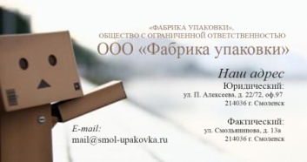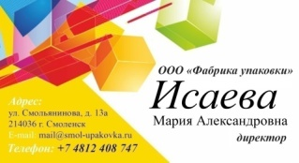

Рисунок 3 - Визитки 55х85 мм

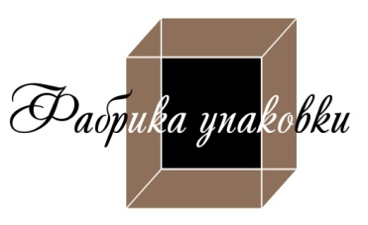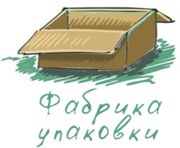

Рисунок 4- Логотипы

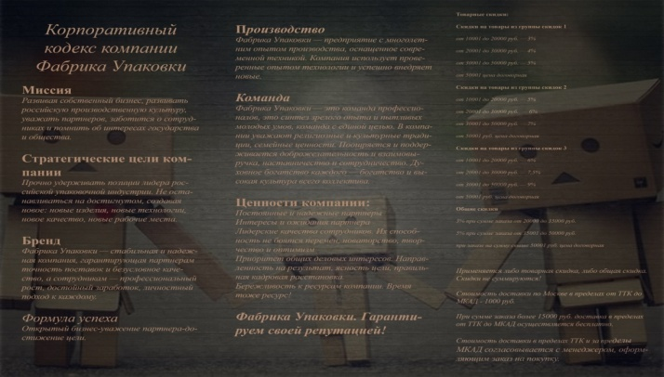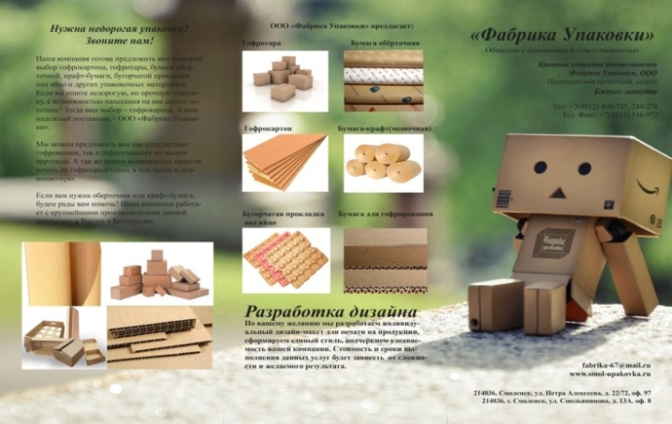

Рисунок 5 -Буклеты

С целью повышения конкурентоспособности ООО «Фабрика упаковки» на рынке торговли предложено разработать рекламную полиграфию по продвижению организации.

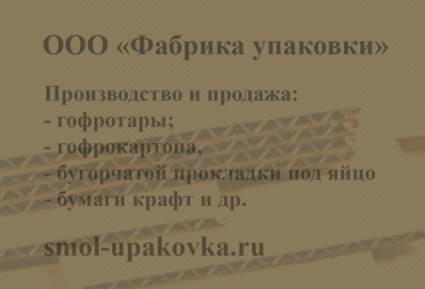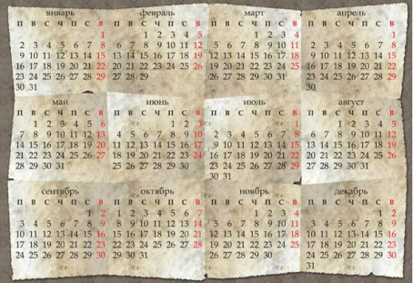

Рисунок 6 - Календари. Карманный календарь

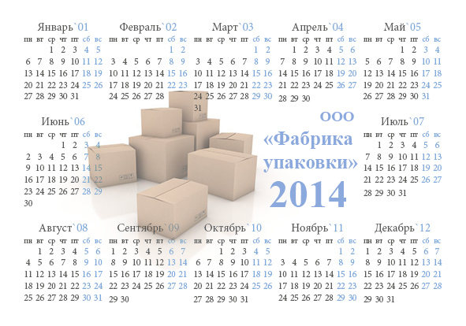

Рисунок 7 - Настенный календарь

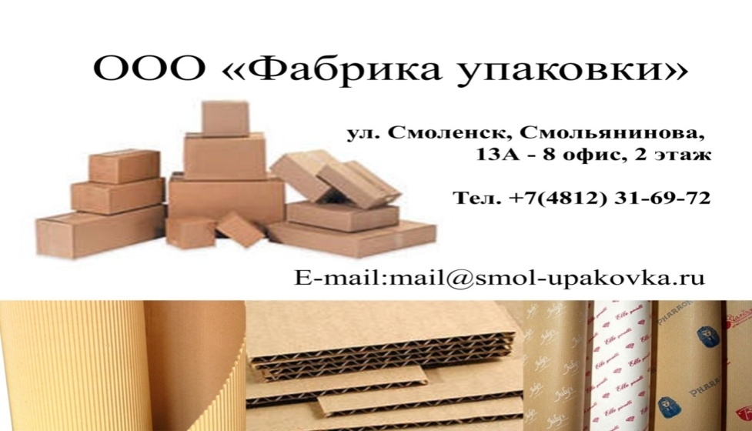

Рисунок 8 - Баннер

Рисунок 9 - 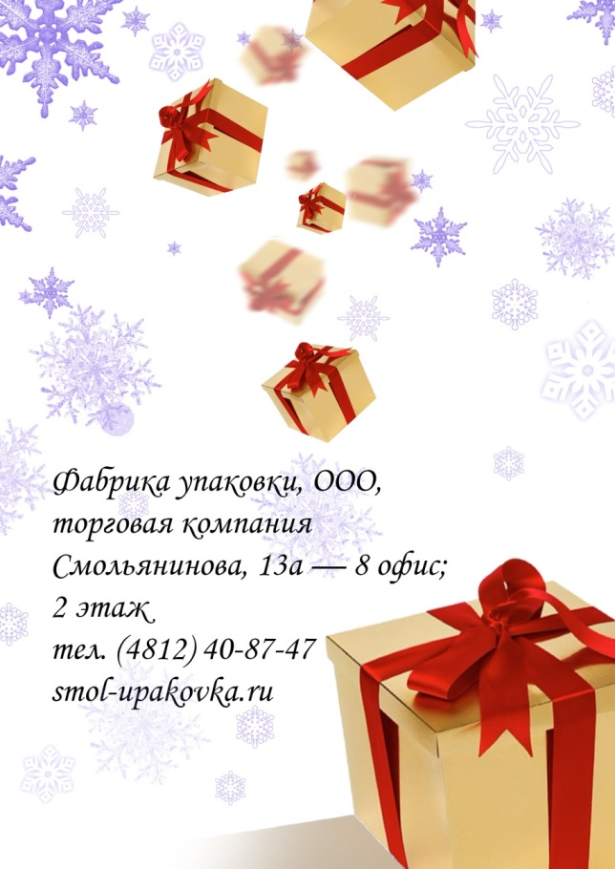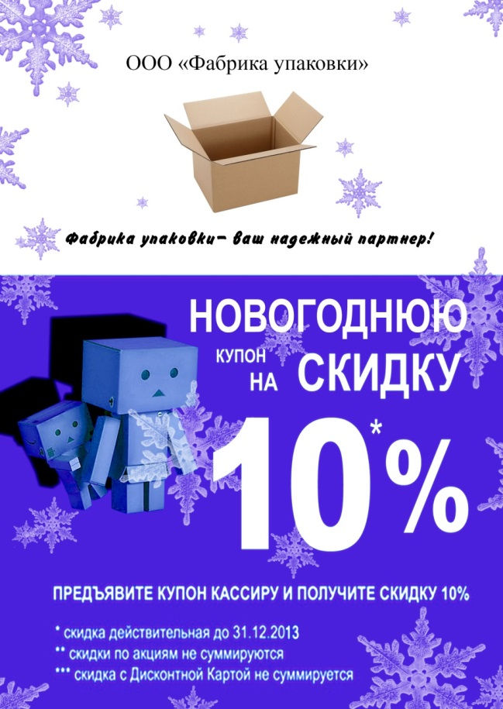Листовка

Реклама способна оказать эффективное целенаправленное воздействие на рынок, являясь инструментом формирования потребностей.

Актуальность темы научной работы обусловлена особым значением рекламной деятельности и обуславливающего ее коммуникационного процесса в условиях усиления рыночной конкуренции.

Обобщая проанализированные материалы, можно сделать вывод, что реклама рассматривается как форма коммуникации, которая пытается перевести качество товаров и услуг на язык нужд и запросов потребителя.

Реклама определяется как процесс обезличенной передачи различными средствами, как правило, платной и носящей характер убеждения информации о товаре, услугах и идеях, предлагаемых представляющими себя рекламодателями.

В качестве инструмента организации сбыта реклама выполняет следующие функции:

* представление наименований товаров и дифференциация между ними;
* сообщение информации о товаре;
* стимулирование заинтересованности потенциальных покупателей новыми товарами и поддержание вторичного спроса уже существующих;
* оптимизация сбыта товара;
* расширение области применения товара;
* обеспечение предпочтительного отношения к товару и приверженности ему.

Помимо маркетинговых, реклама может выполнять целый ряд других функций:

* коммуникативную;
* образовательную;
* экономическую.

Основная цель рекламы – привлечение внимания потребителя, повышение его информированности и, тем самым, способствование увеличению объемов продаж рекламируемого объекта.

План маркетинга является, возможно, самым важным документом в распоряжении компании. В этом документе сведены вместе все обновлённые данные о компании, об обслуживаемых ею рынках, о её товарах и конкурентах. В нём представлены все цели и намерения компании и описаны точные стратегические направления движения компании к этим целям. Таким образом, план маркетинга подчиняет себе все силы компании в поле боя и диктует задачи рекламы в комплексе маркетинга. Он должен содержать четыре раздела: анализ ситуации; цели маркетинга; стратегия маркетинга; программы действия.

Цели рыночной деятельности компании вытекают из анализа существующей ситуации, её прогнозов относительно будущих тенденций и её понимание корпоративных целей. Они должны соотноситься с потребностями конкретных целевых рынков и с целями продажи товаров, цели продажи товаров должны быть конкретными, качественно определёнными и реалистичными.

Первым шагом в разработке стратегии маркетинга является выбор целевого сегмента. Вторым – определение целесообразного комплекса маркетинга для каждого целевого рынка. Комплекс маркетинга определяется способом использования компанией четырёх “P”: продукта, цены, места и продвижения. Реклама же является одним из наиболее важных и неотъемлемых инструментов продвижения товара.

Реклама одновременно является частью маркетинговых коммуникаций, играя при этом самую активную роль в продвижении торгового предложения, меняясь в зависимости от жизненного цикла товара. Роль маркетинговых коммуникаций постоянно вырастает. Маркетинговые коммуникации направленны на конкретных людей и на различные организации. Система маркетинговых коммуникаций способствует достижению общих маркетинговых целей предприятия:

* мотивация потребителя;
* формирование актуализации потребностей покупателя;
* формирование благоприятного имиджа предприятия;
* информирование общественности о деятельности предприятия;
* предоставление информации о товарах, производимых на предприятии;
* формирование у покупателей предпочтения к марке фирмы и убежденности в необходимости произвести покупку;
* стимулирование акта покупки;
* напоминание о фирме, ее товарах.

На материалах смоленского предприятия ООО «Фабрика упаковки», занимающегося выпуском упаковки из бумаги и картона, рассмотрена структура предприятия, изучен Устав организации, проведен анализ основных конкурентов. Были отмечены сильные и слабые стороны рекламной деятельности предприятия. Разработаны предложения по использованию рекламной полиграфии для продвижения товара ООО «Фабрики упаковки» на рынке.

По итогам произведенных расчетов сделан вывод, что динамика имущества ООО «Фабрика упаковки» имеет тенденцию к росту. В качестве положительного момента можно отметить снижение доли в необоротных активах в имуществе предприятия и рост доли оборотных активов. Остальные показатели остались без изменений.

Несмотря на проблемы с финансовой устойчивостью, прибыль до налогообложения ООО «Фабрика упаковки» к концу периода увеличилась на 2,2%. На ее увеличение повлияли такие факторы, как увеличение прочих доходов на 18,1% и снижение темпа роста расходов на 11,4%.

Как положительный момент в деятельности предприятия следует отметить рост чистой прибыли на 35,4%. Это было достигнуто за счет увеличения прибыли до налогообложения на 2,2% и снижение налога на прибыль на 34,5%.

Была разработана печатная продукция для предприятия ООО «Фабрика упаковки» с целью увеличения объема продаж и закрепления места на рынке города.

Поставленные задачи научной работы выполнены:

* определена сущность маркетинговых коммуникаций;
* выявлены возможные средства воздействия на потребителей;
* рассмотрено и проанализировано использование рекламы при распространении выпускаемой продукции предприятия ООО «Фабрика упаковки».

В результате исследований проанализировано положение компании ООО «Фабрика упаковки» на рынке, отмечены положительные и отрицательные стороны компании, отражены советы, предложены идеи по позиционированию выпускаемого предприятием товара на рынке сбыта. Разработаны предложения по использованию рекламной полиграфии для продвижения товара ООО «Фабрики упаковки» на рынке.